TRƯỜNG TIỂU HỌC THẠCH BÀN A
ĐỀ CƯƠNG ÔN TẬP HỌC KÌ I - LỚP 4
Năm học: 2025-2026
- KIẾN THỨC TRỌNG TÂM
UNIT 1: ANIMALS
Lesson 1
- Từ vựng:
snake: con rắn monkey: con khỉ
horse: con ngựa camel: con lạc đà
hippo: con hà mã rhino: con tê giác

- Cấu trúc câu:
This is a monkey. Đây là một con khỉ.
These are monkeys. Đây là những con khỉ.
That’s a snake. Đó là một con rắn.
Those are snakes. Đó là những con rắn
- Phát âm:
/h/: horse, hippo
Lesson 2
- Từ vựng:
panda: con gấu trúc giraffe: con hươu cao cổ
lion: con sư tử dolphin: cá heo
tiger: con hổ zebra: con ngựa vằn
- Cấu trúc câu:
What’s this? Đây là con gì?
It’s a panda. Nó là một con gấu trúc.
What’s that? Đó là con gì?
It’s a dolphin. Nó là một con cá heo.
- Phát âm:
/f/: giraffe, dolphin
Lesson 3
- Từ vựng:
crocodile: cá sấu bat: con dơi
shark: cá mập penguin: chim cánh cụt
kangaroo: con chuột túi elephant: con voi
- Cấu trúc câu:
What are these? Đây là những con gì?
They’re penguins. Chúng là những con chim cánh cụt.
What are those? Đó là những con gì ?
They’re bats. Chúng là những con dơi.
- Phát âm:
/ ə/: kangaroo, crocodile
/e/: elephant, penguin
Lesson 4:
- Từ vựng:
wing: cánh feather: lông vũ
tail: cái đuôi fin: vây cá
fur: lông (thú) claw: móng vuốt
- Cấu trúc câu:
Birds have feathers, two wings, and two legs: Loài chim có bộ lông vũ, hai cái cánh và hai cái chân.

UNIT 2: WHAT I CAN DO
Lesson 1
- Từ vựng:
dance: nhảy múa sing: hát
play the keyboard: chơi đàn phím paint: vẽ, sơn
draw: vẽ act: diễn xuất
- Cấu trúc câu:
I can dance. Mình có thể nhảy múa.
I can’t draw. Mình không thể vẽ.
- Phát âm:
/k/: can, keyboard
Lesson 2
- Từ vựng:
hop: nhảy lò cò fly: bay
jump (rope): nhảy (dây) swim: bơi
run: chạy climb (a tree): leo, trèo (cây
- Cấu trúc câu:
Can Lucy hop?  Lucy có thể nhảy lò cò không?  Can Tom and Ben swim?  Tom và Ben có thể bơi không?  Can you jump rope?  Các bạn có thể nhảy dây không? | → Yes, she can./ No, she can’t.  → Có, cô ấy có thể./ Không, cô ấy không thể.  → Yes, they can./ No, they can’t.  → Có, họ có thể./ Không, họ không thể.  → Yes, we can./ No, we can’t.  → Có, chúng mình có thể./ Không, chúng mình không thể.
- Phát âm:
/p/: rope, hop
/b/: Ben, keyboard

Lesson 3:
- Từ vựng:
play the guitar: chơi đàn ghi-ta
ride a bike: cưỡi, lái xe đạp
play the piano: chơi dương cầm/ đàn pi-a-nô
do gymnastics: tập thể dục dụng cụ
drive a car: lái xe ô-tô
play the drums: chơi trống
- Cấu trúc câu:
What can you do?  Bạn có thể làm gì?  What can your mom do?  Mẹ của bạn có thể làm gì?  What can your friends do?  Những người bạn của bạn có thể làm gì? | → I can play the piano.  → Mình có thể chơi đàn pi-a-nô.  → She can drive a car.  → Bà ấy có thể lái xe hơi.  → They can ride bikes.  → Họ có thể cưỡi xe đạp.
- Phát âm:
/dr/: drive, drums
Lesson 4:
- Từ vựng:
salad: món rau trộn
spring rolls: món cuốn (nem rán, chả giò)
pasta: mì ống, mì sợi
soup: món súp
pancakes: bánh kếp
- Cấu trúc câu:
I can make pasta but I can’t make soup.
Mình có thể nấu món mì sợi nhưng Mình không thể nấu món xúp

UNIT 3: WEATHER
Lesson 1
- Từ vựng:
sunny: có nắng
rainy: có mưa
snowy: có tuyết
cloudy: có nhiều mây
windy: có gió
foggy: có sương mù
- Cấu trúc câu:
What’s the weather like today? Thời tiết hôm nay như thế nào?
It’s sunny. Thời tiết có nắng.

- Phát âm:
Word stress: snowy, rainy
Lesson 2
- Từ vựng:
do arts and crafts: làm đồ thủ công
make a snowman: làm người tuyết
fly a kite: thả diều
go skiing: chơi trượt tuyết
have a picnic: đi dã ngoại
go for a walk: đi dạo
- Cấu trúc câu:
It’s windy today. Would you like to fly a kite with me? Hôm nay trời có gió. Bạn có muốn đi thả diều cùng mình không?
Yes, I’d love to. Vâng, mình rất sẵn lòng.
No, thanks. Không, cảm ơn.
- Phát âm:
/n/: snowman, cousin
Lesson 3:
- Từ vựng:
sunglasses: kính mát, kính râm coat: áo choàng
cap: mũ lưỡi trai raincoat: áo mưa
umbrella: cái ô gloves: găng tay
- Cấu trúc câu:
Bring your sunglasses because it’s sunny today. Bạn nên mang theo kính râm vì hôm nay trời sẽ nắng.
OK, thank you. Được, cảm ơn bạn.
- Phát âm:
/br/: bring, umbrella
Lesson 4:
- Từ vựng:
hot: nóng
cold: lạnh
warm: ấm áp
cool: mát mẻ
freezing: lạnh cóng
stormy: có bão
- Cấu trúc câu:
What do you like doing when it’s hot? Bạn thích làm gì khi trời nóng?
I like swimming. Mình thích bơi lội.

UNIT 4: ACTIVITIES
Lesson 1
- Từ vựng:
play a board game: chơi trò chơi có bàn cờ
eat snacks: ăn đồ ăn vặt
do a puzzle: chơi trò xếp hình
take photos: chụp ảnh
read a comic book: đọc truyện tranh
play video games: chơi trò chơi điện tử
- Cấu trúc câu:
Are you reading a comic book? Bạn đang đọc truyện tranh đúng không?
Yes, I am. Đúng vậy.
Are you reading a comic book? Các bạn đang đọc truyện tranh đúng không?
No, we aren’t. We’re playing a board game. Không phải. Chúng mình đang chơi trò chơi có bàn cờ.
- Phát âm:
/v/: TV, video games
Lesson 2
- Từ vựng:
listen to music: nghe nhạc
do martial arts: học võ, tập võ
watch television: xem ti vi
skate: trượt ván
play table tennis: chơi bóng bàn
play chess: chơi cờ vua cờ
- Cấu trúc câu:
Is he playing chess? Anh ấy đang chơi cờ vua đúng không?
Yes, he is. Đúng vậy.
Are they doing martial arts? Bọn họ đang học võ đúng không?
No, they aren’t. They’re skating. Không phải. Bọn họ đang trượt ván.
- Phát âm:
/w/: watch, walk
/ ʒ/: television, Malaysia
Lesson 3
- Từ vựng:
library: thư viện
market: chợ
stadium: sân vận động
water park: công viên nước
park: công viên
swimming pool: hồ bơi
- Cấu trúc câu:
What are you doing? Bạn đang làm gì vậy?
I’m swimming at the pool. Mình đang bơi ở hồ bơi.
What are you doing? Bạn đang làm gì vậy?
We're reading at the library. Chúng mình đang đọc sách ở thư viện.
- Phát âm:
/m/: market, comic
Lesson 4:
- Từ vựng:
studio: phòng tập
skate park: khu trượt ván
soccer field: sân bóng đá
coffee shop: quán cà phê
arcade: khu vực máy giải trí
- Cấu trúc câu:
What’s she doing? Cô ấy đang làm gì vậy?
She’s dancing at the studio. Cô ấy đang nhảy tại phòng tập.
What are they doing? Bọn họ đang làm gì vậy?
They’re playing soccer at the soccer field. Họ đang chơi đá bóng tại sân bóng đá.

II. BÀI TẬP
A. Vocabulary:
Ex 1: Read and write the word. There is one example.
0. When the weather is like this, many people want to go to the beach. => hot
1. Children love to do this when it snows. =>
2. These make your hands feel warmer when it’s snowy. =>
3. People usually wear these when it’s rainy. =>
4. A large place for sports events. =>
5. The hair covers the bodies of some animals. =>

Ex 2: Order the letters. There is one example:
 | 0. Keywords: l/y/p/a/h/t/e/a/i/p/o/n  → play the piano
 | 1. Keywords: a/t/p/s/a  → .pasta...
 | 2. Keywords: i/m/b/l/c/a/e/r/t/e  → climb a tree
 | 3. Keywords: o/d/a/z/l/p/u/z/e  → do a puzzle
 | 4. Keywords: r/k/m/t/e/a  Market

B. Listening
Ex 1: Listen and number the pictures. There is one example
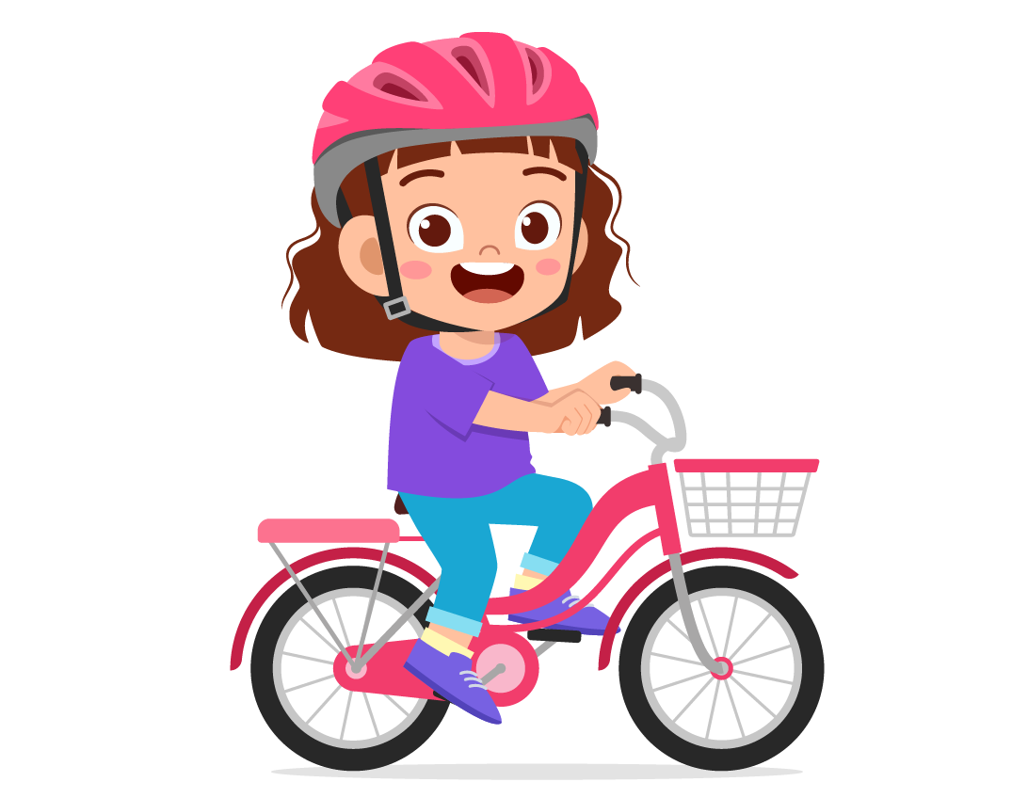

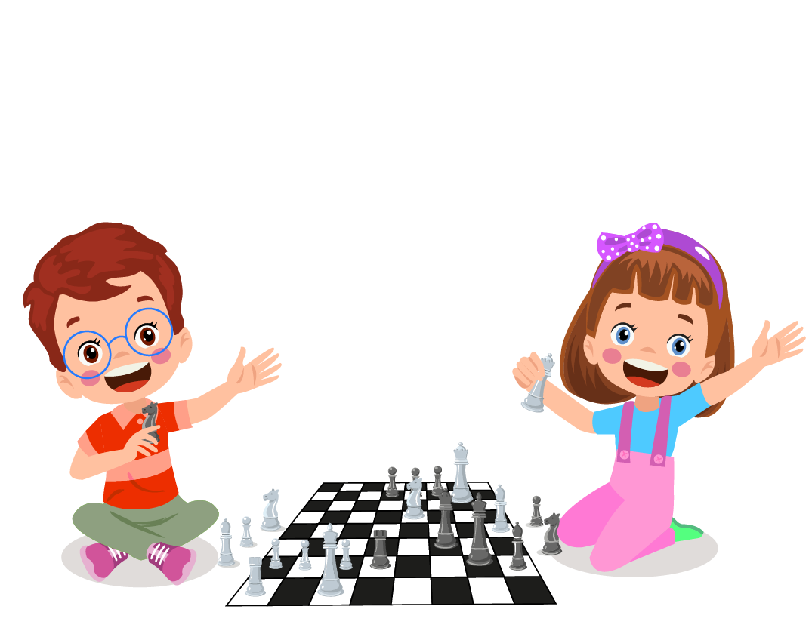



0




Ex 2: Listen and choose the correct picture. There is one example

A. ☐

B. ☑

C. ☐
A. ☐ B. ☑ C. ☐

Questions:

- Where does Lisa want to go?


C. ☐

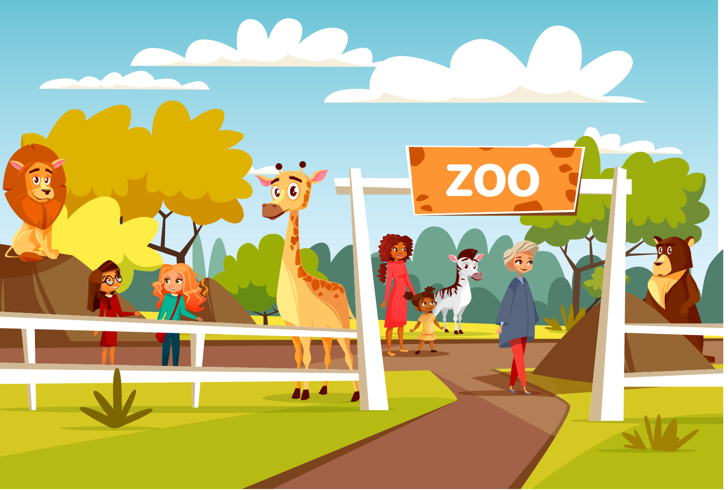
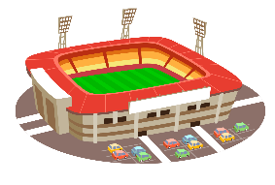

B. ☐
A. ☐ B. ☐ C. ☐
- What is Lisa’s favorite animal?


C. ☐




B. ☐

A. ☐ B. ☐ C. ☐

- What does Lisa need to bring?




A. ☐

B. ☐
A. ☐ B. ☐ C. ☐
Ex 3: Listen and write. There is one example.
0. Lucy is 8/eight years old.
8. Lucy usually cooks with her _______________ and sister.
9. Lucy can make salad, but she can’t make ________________ .
10. Her mom can make ________________ and Lucy love them so much.
C. Reading:
Ex 1: Read and tick True or False
 | 0. I can make salad. | ☑ True ☐ False
 | 1. What can your friends do? They can jump rope. | ☐ True ☐ False
 | 2. Is he watching television? Yes, he is. | ☐ True ☐ False
 | 3. What can Janet do? She can do gymnastics. | ☐ True ☐ False
 | 4. What are they doing? They’re having a picnic. | ☐ True ☐ False
Ex 2: Read this. Choose a word from a box. Write the correct word next tot numbers 1-5. There is one example.
A horse
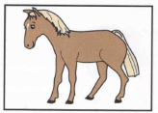
I have an animal. I stand on my four long (1)__legs_____ and I have a beautiful long tail too. I see with my two black (2) ____eyes____________. I like eating lots of things, for example (3)_______carrots________ and apples. I drink lots of (4) _____water__________ in the day. Men, women and (5) ________children_____ like riding me.
What am I? I am a horse.
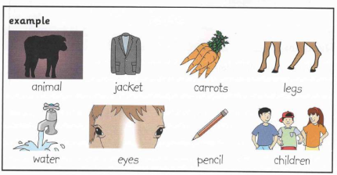
Ex 3: Read and circle the correct answer. There is one example
Hi! My name is Minh. I live in Phu Quoc. It’s in Vietnam. It has lots of beautiful beaches. The weather here is often hot and sunny. I like having a picnic or riding a bike with my friends when it’s sunny. On weekends, I go to the park with my family. Sometimes, it rains, too. When it’s rainy, I stay at home and read comic books.
Example:
0. Minh lives in Phu Quoc / Nha Trang.
A. Phu Quoc B. Nha Trang
Questions:

1. The weather in Phu Quoc is often cool and sunny/hot and sunny
A. cool and sunny B. hot and sunny.
2. Minh likes having a picnic / flying a kite when it’s sunny.
A. having a picnic B. flying a kite
3. He goes to the park / walks the dog with his family on weekends.
A. goes to the park B. walks the dogs
4. When it’s rainy, he stays at home and watches television / reads comic books.

A. watches television B. reads comic books

D. Writing
Ex 1: Look at the pictures, read the question and write the answer
 | 0. What do you like doing when it’s stormy?  I like doing arts and crafts.
 | 1. What’s the weather like today?  It........................
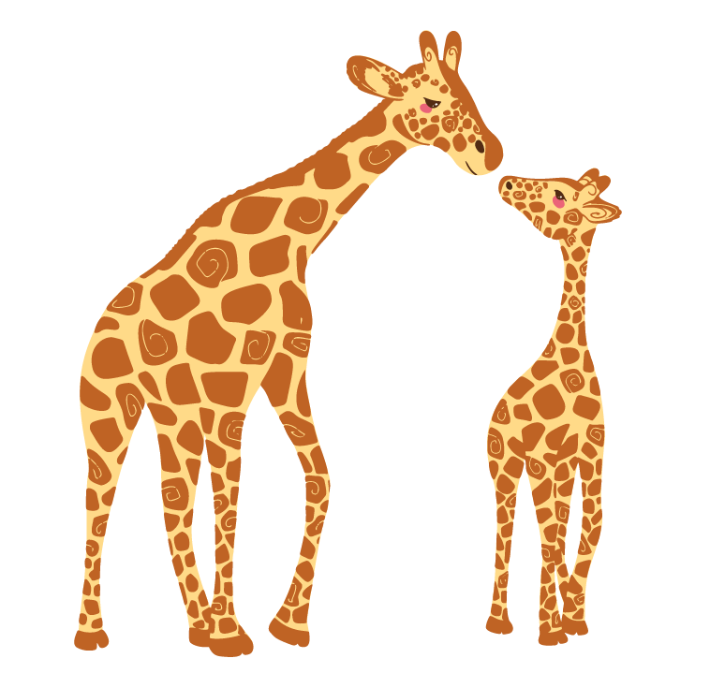 | 2. What are these?  They.............................
 | 3. What can Jerry do?  He can ..................................
 | 4. Are you watching television?  No, I’m not. I’m...............................
Ex 2: Reorder the words to make a correct sentence. There is one example.
Example:
0. Keywords: weather/What's/like?/the
→ What's the weather like?
Questions:
1. Keywords: Bats/wings/fly./use/to/their
→ .......................................
2. Keywords: raincoat/your/Bring/because it’s/today./rainy
→ .......................................
3. Keywords: like/warm./I/when it’s/watching TV
→ .......................................
4. Keywords: you/to go/like/Would/with me?/for a walk
→ .......................................
5. Keywords: Nancy/can/ropes./her friends/jump/and
→ .......................................

